LAPORAN PROGRAM
DOSEN BERKEGIATAN DI LUAR KAMPUS

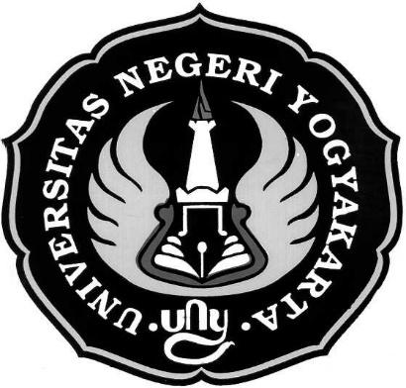

Judul:
PELATIHAN DAN TRAINING BAGI ATLET BOLAVOLI PUTRI BAJA 78 KELOMPOK UMUR U-17 TENTANG LATIHAN PLYOMETRIK
Diusulkan Oleh:
1. Dr. Sugeng Purwanto, M.Pd., / NIP. 196503252005011002
2. Yuyun Ari Wibowo, S.Pd.Jas., M.Or., / NIP. 198305092008121002
3. Ismail Gani, M.Or., / NIP. 12108880420814
1. Khafid Maulana Nur Hasan / NIM. 19601241012
2. Lilis Puspita Sari / NIM. 19601241013
3. Arnistya Putri Nasywa Hanun / NIM. 19601241018
4. Yusril Faza Aftoni / NIM. 19601244035
5. Muhammad Falah Athalah / NIM. 20601244028

Dibiayai oleh Universitas Negeri Yogyakarta Tahun Anggaran 2022
Sesuai Kontrak Dosen Berkegiatan di Luar Kampus
Nomor Kontrak: 092/DBLK-IKU/2022

FAKULTAS ILMU KEOLAHRAGAAN
UNIVERSITAS NEGERI YOGYAKARTA
2022

- JUDUL DLK
PELATIHAN DAN TRAINING BAGI ATLET BOLAVOLI PUTRI BAJA 78 KELOMPOK UMUR U-17 TENTANG LATIHAN PLYOMETRIK

- IDENTITAS PENGUSUL
Nama, Peran | Perguruan Tinggi/ Institusi | Program Studi/ Bagian | Bidang Tugas | ID Sinta | H-Index
Dr. Sugeng Purwanto, M.Pd., Ketua | UNY/ FIK | PJKR
Yuyun Ari Wibowo, S.Pd.Jas., M.Or., Anggota | UNY/ FIK | PJKR
Ismail Gani, M.Or, Anggota | UNY/ FIK | PJKR

- MITRA
Pelaksanaan DLK melibatkan mitra kerjasama, yaitu mitra kerjasama dalam melaksanakan DLK dan mitra sebagai sasaran
Kategori Mitra, Tipe Mitra | Mitra | Dana
Organisssi | IGORNAS DIY

- LUARAN DAN TARGET CAPAIAN
Pada bagian ini, pengusul wajib mengisi luaran wajib dan tambahan, tahun capaian, dan status pencapaiannya

Luaran Wajib
Tahun Luaran | Jenis Luaran | Status target capaian (accepted, published, terdaftar atau granted, atau status lainnya) | Keterangan (url dan nama jurnal, penerbit, url paten, keterangan sejenis lainnya)
2023 | Jurnal PkM
Luaran Tambahan
 | Tahun Luaran | Jenis Luaran | Status target capaian (accepted, published, terdaftar atau granted, atau status lainnya) |  | Keterangan (url dan nama jurnal, penerbit, url paten, keterangan sejenis lainnya)
Mengetahui:  Koordinator Prodi  Dr. Hedi Ardiyanto Hermawan, M.Or  NIP. 197702182008011002 |  |  |  | Yogyakarta, 23 September 2022  Ketua Pelaksana,  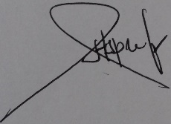  Dr. Sugeng Purwanto, M.Pd.,  NIP. 196503252005011002
Menyetujui:
Wakil Rektor Bidang Akademik,
Prof. Dr. Margana, M.Hum., M.A.
NIP. 196804071994121001

Isian Substansi
LAPORAN DOSEN BERKEGIATAN DI LUAR KAMPUS
Petunjuk: Pengusul hanya diperkenankan mengisi di tempat yang telah disediakan sesuai dengan petunjuk pengisian dan tidak diperkenankan melakukan modifikasi template atau penghapusan di setiap bagian.

RINGKASAN
Ringkasan usulan maksimal 500 kata yang memuat permasalahan, solusi dan luaran yang dicapai sesuai dengan masing-masing skema DLK. Ringkasan juga memuat uraian secara cermat dan singkat kegiatan yang telah dilaksanakan.

[ Power pemain putri U-17 Baja 78 rata-rata menurun setelah set keempat kejurnas U-17 tahun 2021. Pemain mulai tidak bisa meloncat setinggi dan secepat pada awal-awal pertandingan. Dari kondisi tersebut dibutuhkan suatu latihan yang sesuai dan dapat mengatasai permasalahan sesuai kondisi hasil pertandingan. Peningkatan dan perkembangan kekuatan otot tergantung pada kandungan pelatihan yang terencana dan terorganisir dengan baik (Biçer, 2021). Latihan Plyometric merupakan alternative solusi untuk meningkatkan power tungkai. Plyometric Jump Training meningkatkan kekuatan otot, kecepatan sprint linier, kecepatan perubahan arah, keseimbangan, dan kekuatan otot pada pemain bola basket (Ramirez-Campillo et al., 2021).
Dengan melihat fenomena yang ada bahwa kepemilikan power pada atlet menjadi suatu pokok bahasan yang wajib ditingkatkan demi ketercapaian prestasi yang maksimal. Salah satu upaya yang dilakukan adalah dengan melakukan kegiatan “Pelatihan terhadap atlet-atlet bolavoli putri U-17 Baja 78 mengenai latihan plyometrik”. Dengan kegiatan ini nantinya juga diharapkan dapat memberikan pengetahuan dan pemahaman serta meningkatnya kemampuan fisik khususnya power bagi atlet bolavoli putri U-17 Baja 78 terkait dengan peningkatan power guna ketercapaian target prestasi yang sudah ditetapkan.
Kegiatan pengabdian ini diharapkan memberikan manfaat meningkatkan prestasi atlit putri bolavoli BAJA 78 U-17 secara khusus, dan klub bolavoli BAJA 78 secara umumya. Manfaat tersebut dapat terwujud jika tercapainya tujuan kegitan yang diantaranya; 1) peningkatan pengetahuan tentang latihan plyometric, 2) kemampuan praktek latihan plyometric, 3) serta kemampuan menjalankan program latihan plyometric dengan baik. Luaran dari penelitian ini adalah jurnal pengabdian masyarakat dan surat kerjasama dengan mitra sasaran]

KATA KUNCI
Kata kunci maksimal 5 kata

[pelatihan, plyometrik, bolavoli, atlet, baja 78.]

PENDAHULUAN
Pendahuluan tidak lebih dari 2000 kata yang berisi analisis situasi dan permasalahan mitra yang akan diselesaikan. Uraian analisis situasi dibuat secara komprehensif agar dapat menggambarkan secara lengkap kondisi mitra. Jelaskan jenis permasalahan prioritas yang ditangani dalam program Dosen berkegiatan di Luar Kampus. Tujuan kegiatan dan kaitannya dengan IKU serta manfaat kegiatan perlu diuraikan.

[ Persatuan Bolavoli Seluruh Indonesia (PBVSI) setiap tahun menggelar kejuaraan bolavoli indoor U-17 antar klub se-Indonesia, lalu Kejuaraan bolavoli indoor kelompok Yunior antar Pengda, serta kejuaraan bolavoli senior antar klub. Semua kejuaraan bolavoli indoor mempertandigkan putra dan putri. Kejuaraan U-17 tahun 2021 digelar di akhir tahun tepatnya pada bulan desember di sidoarjo jawa timur. Kejuaraan U-17 di ikuti 27 tim putra dan 27 tim putri se-Indonesia. Dimana setiap tim yang bertanding merupakan juara ataupun ranner-up di daerah masing-masing.
Tim bolavoli putri U-17 Baja 78 Bantul mengikuti kejurnas U-17 tahun 2021 untuk yang pertama kalinya sejak kejuaraan ini diselenggarakan. Tim bolavoli putri U-17 Baja 78 berhasil menjadiwakil dari Daerah Istimewa Yogyakarta (DIY) setelah menjadi juara pada kejuaraan bolavoli U-17 se-kabupaten Bantul. Kemudian mejadi ranner-up dalam kejuaraan bolavoli putri U-17 se-DIY. Tim bolavoli putri U-17 Baja 78 pada babak penyisihan satu pool dengan The Kanyon Bali dan BMC Ngawi. Pada pertandigan pertama tim bolavoli putri U-17 Baja 78 tidak mengalami masalah yang berarti sehingga memenangkan pertandingan dengan skor 3-0 melawan The Kanyon dari Bali. Sehari setelahnya tim menghadapi BMC Ngawi di GOR Indomaret dengan hasil memenangkan pertandingan dengan skor 3-0. Pertandiingan pada babak penyisihan sukses sehingga tim bolavoli putri U-17 Baja 78 mampu menjadi juara pool.
Babak 16 besar tim bolavoli putri U-17 Baja 78 menghadapi lawan dari lampung. Bermaterikan pemain-pemain dari jawa barat pertandingan mampu dimenangkan tim Komet dari lampung dengan skor 3-2. Pertandingan berjalan seimbang dimana set pertama dimenangkan oleh Komet, sementara set kedua dan ketiga tim Baja 78 memenangkan pertandingan. Pada set keempat tim putri U-17 Baja 78 unggul dengan skor 21-16 namun tidak dapat mengambil set sebab power pemain menurun hal ini terlihat dari pukulan-pukulan spike dari pemain mulai melemah.
]

METODE PELAKSANAAN
Metode pelaksanaan maksimal terdiri atas 2000 kata yang menjelaskan tahapan atau langkah-langkah dalam melaksanakan solusi yang ditawarkan untuk mengatasi permasalahan mitra. Deskripsi lengkap bagian metode pelaksanaan untuk mengatasi permasalahan sesuai tahapan berikut.
- Kerangka pemecahan masalah
- Khalayak sasaran
- Uraikan metode kegiatan

[ Tidak hanya dituntut untuk menguasai teknik dasar saja, seorang pemain voli harus memiliki kemampuan melompat ke atas (vertical jump) yang sangat baik karena akan bermanfaat dan mendukung saat pemain melakukan pertahanan atau blocking dan smash (Aguss et al., 2021). Kepemilikan power pada atlet menjadi suatu pokok bahasan yang wajib ditingkatkan demi ketercapaian prestasi yang maksimal. Power secara sederhana diartikan gabungan kompenen kecepatan dan kekuatan. Kekuatan adalah faktor kunci yang mempengaruhi kesuksesan di banyak cabang olahraga (Biçer, 2021) . Aktivitas yang membutuhkan gerakan memantul, berlari, melompat, merupakan dasar untuk sukses dalam olahraga individu dan tim (Moran et al., 2021). Power pemain putri U-17 Baja 78 rata-rata menurun setelah set keempat. Pemain mulai tidak bisa meloncat setinggi dan secepat pada awal-awal pertandingan. Dari kondisi tersebut dibutuhkan suatu latihan yang sesuai dan dapat mengatasai permasalahan sesuai kondisi hasil pertandingan. Peningkatan dan perkembangan kekuatan otot tergantung pada kandungan pelatihan yang terencana dan terorganisir dengan baik (Biçer, 2021). Latihan Plyometric merupakan alternative solusi untuk meningkatkan power tungkai. Plyometric Jump Training meningkatkan kekuatan otot, kecepatan sprint linier, kecepatan perubahan arah, keseimbangan, dan kekuatan otot pada pemain bola basket (Ramirez-Campillo et al., 2021)
Dengan melihat fenomena yang ada bahwa kepemilikan power pada atlet menjadi suatu pokok bahasan yang wajib ditingkatkan demi ketercapaian prestasi yang maksimal. Salah satu upaya yang dilakukan adalah dengan melakukan kegiatan “Pelatihan terhadap atlet-atlet bolavoli putri U-17 Baja 78 mengenai latihan plyometrik”. Dengan kegiatan ini nantinya juga diharapkan dapat memberikan pengetahuan dan pemahaman serta meningkatnya kemampuan fisik khususnya power bagi atlet bolavoli putri U-17 Baja 78 terkait dengan peningkatan power guna ketercapaian target prestasi yang sudah ditetapkan.
Sebagai khalayak sasaran yang strategis yang dilibatkan dalam kegiatan penelitian pengabdian masyarakat ini adalah atlit bolavoli putri U-17 Baja 78 sejumlah 22 orang. Kegiatan berupa pelatihan untuk menambah pengetahuan tentang plyometric dan juga praktik pelaksanaan program latihan plyometrik bagi atlet tim bayangan PORDA Bantul cabang olahraga bolavoli yang berasal dari klub bolavoli BAJA 78 guna meningkatkan prestasi.]

PELAKSANAAN DLK
Tuliskan hasil pelaksanaan kegiatan, sertakan jadwal DLK disusun dengan mengisi langsung tabel berikut dengan memperbolehkan penambahan baris sesuai banyaknya kegiatan. Lengkapi dengan uraian pembahasan pelaksanaan kegiatan Dosen berkegiatan di Luar Kampus, disertai dengan evaluasi (faktor pendukung dan faktor penghambat)

Tahun ke-..
No | Kegiatan | Bulan Mei |  |  |  | Bulan juni |  |  |  | Bulan juli |  |  |  | Bulan Agustus
 |  | 1 | 2 | 3 | 4 | 1 | 2 | 3 | 4 | 1 | 2 | 3 | 4 | 1 | 2 | 3 | 4
1 | Persiapan
2 | Pendaftaran Peserta
3 | Pelaksanaan Penyuluhan
4 | Evaluasi
5 | Penyusunan Laporan

Secara umum kegiatan dapat berjalan dengan lancar sesuai dengan perencaan. Pelatihan dilaksanakan pada hari sabtu dan minggu, tanggal 4 & 5 Juni 2022. Selanjutnya mulai hari senin 6 juni 2022 dilakukan training dengan jadwal 4 kali dalam seminggu Kegiatan ”Pelatihan plyometric kepada atlet bolavoli putri U-17 Baja 78”. Faktor pendukung antara lain; 1) Dukungan dari orang tua atlet dalam memotivasi atlet dalam mengikuti pelatihan dan program latihan plyometric, 2) Pengurus klub bola voli baja 78 memfasilitasi sarana dan prasarana sebagai wujud factor pendukung keberhasilan kegiatan pengabdian, 3) Motivasi atlet bolavoli putri U-17 Baja 78 yang tinggi dan terjaga dalam mengkuti pelatihan dan menjalankan program latihan plyometric. Adapuan Faktor penghambat dalam pelaksanaan kegiatan pelatihan dan program latihan plyometric, tidak terdapat factor penghambat yang berarti.

KESIMPULAN
Kesimpulan pelaksanaan Dosen berkegiatan di Luar Kampus

[ Secara umum kegiatan dapat berjalan dengan lancar sesuai dengan perencaan. Pelatihan dilaksanakan pada hari sabtu dan minggu, tanggal 4 & 5 Juni 2022. Selanjutnya mulai hari senin 6 juni 2022 dilakukan training dengan jadwal 4 kali dalam seminggu. Kegiatan ”Pelatihan plyometric kepada atlet bolavoli putri U-17 Baja 78” mendapatkan apresiasi positif yang tinggi dari atlet, orang tua dan pengurus klub bolavoli BAJA 78. Apresiasi yang tinggi dari atlet dapat terlihat pada antusisas dan semangat dalam mengikuti pelatihan dari awal sampai akhir kegiatan. Apresiasi dari orangtua dapat dilihat dari dukungan dari orang tua atlet dalam memotivasi atlet dalam mengikuti pelatihan dan program latihan plyometric. Tujuan kegiatan penyuluhan ini diantaranya 1) membekali para peserta akan pengetahuan latihan plyometric serta urgensi latihan tersebut terhadap prestasi atlet voli, 2) memberikan pengalaman praktik latihan plyometric, dan 3) menerapakan pengetahuan dan pengalaman tersebut dalam program latihan. Ketiga tujuan tersebut dapat memberikan manfaat meningkatkan power tungkai untuk mendukung prestasi]

DAFTAR PUSTAKA
Daftar pustaka disusun dan ditulis berdasarkan sistem nomor sesuai dengan urutan pengutipan. Hanya pustaka yang disitasi pada usulan DLK yang dicantumkan dalam Daftar Pustaka.

[Aguss, R. M., Fahrizqi, E. B., & Wicaksono, P. A. (2021). Efektivitas vertical jump terhadap kemampuan smash bola voli putri. Jurnal Pendidikan Jasmani Indonesia, 17(1), 1–9. https://journal.uny.ac.id/index.php/jpji/article/view/38631
Biçer, M. (2021). The effect of an eight-week strength training program supported with functional sports equipment on male volleyball players’ anaerobic and aerobic power. Science and Sports, 36(2), 137.e1-137.e9. https://doi.org/10.1016/j.scispo.2020.02.006
Moran, J., Liew, B., Ramirez-Campillo, R., Granacher, U., Negra, Y., & Chaabene, H. (2021). The effects of plyometric jump training on lower-limb stiffness in healthy individuals: A meta-analytical comparison. Journal of Sport and Health Science. https://doi.org/10.1016/j.jshs.2021.05.005
Ramirez-Campillo, R., Garcia-Hermoso, A., Moran, J., Chaabene, H., Negra, Y., & Scanlan, A. T. (2021). The effects of plyometric jump training on physical fitness attributes in basketball players: A meta-analysis. Journal of Sport and Health Science, 00. https://doi.org/10.1016/j.jshs.2020.12.005
]

GAMBARAN IPTEKS
Gambaran ipteks berisi uraian maksimal 500 kata menjelaskan gambaran ipteks yang diimplentasikan di mitra sasaran.

[Tim Pengabdian Masyarakat Dosen berkegiatan di luar kampus melakukan komunikasi kepada sasaran kegiatan yakni klub Bolavoli Baja 78 Bantul. Tim Pengabdi melakukan identifikasi masalah yang ada pada performa atlet putri Baja 78 Bantul. Identifikasi ini diharapakan memberikan gambaran kondisi permasalahan sehingga tim pengabdi dapat memberikan perencenaan alternative solusi yang sesuai. Kegiatan pelatihan dan training diharapkan terlaksana sesuai tujuan diantaranya; 1) membekali para peserta akan pengetahuan latihan plyometric serta urgensi latihan tersebut terhadap prestasi atlet voli, 2) memberikan pengalaman praktik latihan plyometric, dan 3) menerapakan pengetahuan dan pengalaman tersebut dalam program latihan. Ketiga tujuan tersebut dapat memberikan manfaat meningkatkan power tungkai untuk mendukung prestasi]

PETA LOKASI MITRA SASARAN
Peta lokasi mitra sasaran berisikan gambar peta lokasi mitra yang dilengkapi dengan penjelasan jarak mitra sasaran dengan PT pengusul. Gambar peta yang disisipkan dapat berupa file JPG/PNG.

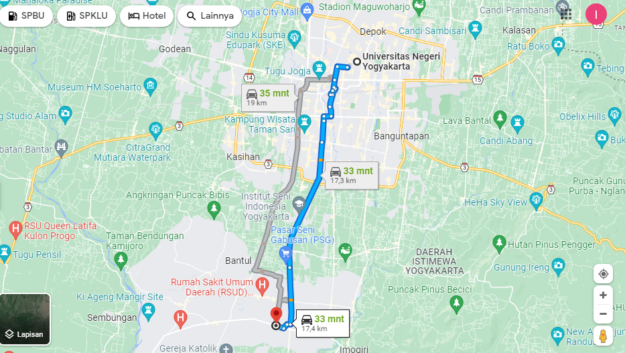
Jarak kesekratariatan mitra sasran berjarak kurang lebih 17 kilo meter dari Universitas Negeri Yogyakarta. Dengan jarak tersebut dapat ditempuh kurang lebih tiga puluh tiga menit menggunakan kendaraan bermotor.

FORMAT LAPORAN KEUANGAN

Anggaran biaya kegiatan DLK mengacu pada PMK yang berlaku dengan besaran minimum dan maksimum sebagaimana diatur pada buku Panduan Penelitian dan DLK Edisi 12.

Total RAB Rp. 6.000.000,-
Jenis Pembelanjaan | Komponen | Item | Satuan | Vol. | Biaya Satuan | Total
Transport | Transport FGD Perencanaan Pelaksanaan Kegiatan | Transport FGD Perencanaan Pelaksanaan Kegiatan | 8 | 1 | 75.000 | 600.000
Konsumsi | Belanja Konsumsi Perencanaan Pelaksanaan Kegiatan | Konsumsi Perencanaan Pelaksanaan Kegiatan | 8 | 1 | 25.000 | 200.000
Transport | Transport Peserta Pelatihan Luring | Transport Pelatihan Luring | 22 | 2 | 50.000 | 2.200.000
 | Transport Pengabdi Pelatihan | Transport Pelatihan | 8 | 2 | 75.000 | 1.200.000
Konsumsi | Konsumsi Pelatihan Luring | Konsumsi Pelatihan | 30 | 2 | 25.000 | 1.500.000
ATK | Belanja ATK kebutuhan Pelatihan | ATK kebutuhan Pelatihan |  | 1 | 150.000 | 150.000
Penggandaan Laporan | Penggandaan Laporan Pelatihan | Penggandaan Laporan Pelatihan |  | 1 | 150.000 | 150.000
 |  |  |  |  |  | 6.000.000

  - BIODATA KETUA PENGUSUL
Nama | Dr. Sugeng Purwanto, M.Pd.
NIDN/NIDK | 196503252005011002
Pangkat/Jabatan
E-mail | sugeng_purwanto@uny.ac.id
ID Sinta
h-Index

Publikasi di Jurnal Internasional
Research and development projects over the last 5 years
 | 1. | “Pengembanagn Model Pembelajaran Penjas berbasis karakter utk meningkatkan afektif Kognitf psykhomotor tahun ke 3”
 |  | Periode: 2019
 |  | Partner:
 |  | Amount of financing: IDR
 | 2.
 |  | “Pengembangan Model Pembelajaran Penjas berbasis karakter untuk meningkatkan afektif Kognitif psykhomotor tahap dua”
 |  | Periode: 2018
 |  | Partner:
 |  | Amount of financing: IDR
 | 3.
 |  | “Pengembangan Modul Aktifitas Akuatik untuk meningkatkan Ketrampilan Renang dan perilaku Karakter siswa SD”
 |  | Periode: 2017
 |  | Partner:
 |  | Amount of financing: IDR 10.000.000
 | 4. | Dikti
 |  | “Pengembangan Model Pembelajaran Penjas berbasis karakter untuk meningkatkan afektif Kognitf psykhomotor”
 |  | Periode: 2016
 |  | Partner:
 |  | Amount of financing: IDR 50.000.000
Industry collaborations over the last 5 years | 1. | Project Title: Pelatihan multy Stage di air se DIY untuk pelatih renang (2016)
 |  | Partners:
 | 2. | Project Title: Pelatihan Prinsip2 P3K Dan Basic Support Bagi Guru TK dan PAUD di Kabupaten Bantul (2017)
 |  | Partners:
 | 3. | Project Title: Pelatihan Pengembangan Buku Monitoring Cabang Renang di DIY (2017)
 |  | Partners:
 | 4. | Project Title: Monitoring Kepelatihan SepakBola SD Kota Sawahlunto Sumatra Barat (2018)
 |  | Partners:
 | 5. | Project Title: Pelatihan Manajemen Olahraga di Manokwari dan NTT (2018)
 |  | Partners: Kemenpora
 | 6. | Project Title: Pelatihan Manajemen Olahraga di Padang dan Tanjungpinang (2019)
 |  | Partners: Kemenpora
 | 7. | Project Title: Pembentukan ekskul dan Pembentukan klub Olahraga Riau (2019)
 |  | Partners:
Important publications over the last 5 years | Selected recent publications form a total of approx.:
 | 1. | Pujiati, S. R., & Purwanto, S. (2017). Indonesian Journal of Curriculum Program Pendampingan Kurikulum 2013 : Apakah Betul- Betul Berdampak Positif bagi Guru ? Indonesian Journal of Curriculum and Educational Technology Studies, 5(2), 101–111.
 | 2. | Purwanto, S. (2017). The development of physical education learning model Based on character to increase affective values at Elementary school. The 4 Th International Conference On Physical Education, Sport And Health (Ismina) And Workshop: Enhancing Sport, Physical Activity, And Health Promotion For A Better Quality Of Life, 352.
 | 3. | Ramadhani, A., & Purwanto, S. (2017). Pengembangan latihan teknik dasar judo melalui model permainan untuk pejudo pemula usia 8-12 tahun. Jurnal Keolahragaan, 5(1), 1. https://doi.org/10.21831/jk.v5i1.12755
 | 4. | Visalim, A., Sofyani, H. F., Atmaja, G. K., & Purwanto, S. (2018). The importance of sport talent identification to early childhood. Proceeding of International Conference on Child-Friendly Education, 91–98.
 | 5. | Andalas, H. D. D., & Purwanto, S. (2019). Pengaruh latihan uchikomi osaekomi dan power lengan terhadap hasil osaekomi saat randori pada pejudo. Jorpres (Jurnal Olahraga Prestasi), 15(1), 1–13. https://doi.org/10.21831/jorpres.v15i1.26026
 | 6. | Deri, A., & Purwanto, S. (2019). Analysis Management and Technology at Student Sports Training Center of Pencak Silat. Advances in Social Science, Education and Humanities Research, 330(Iceri 2018), 416–420. https://doi.org/10.2991/iceri-18.2019.87
 | 7. | Nurhamidah, I., Purwanto, S., & Ekaningsih, N. (2019). A literary work as self-reflection of the author: Why and how it is manifested. EduLite: Journal of English Education, Literature and Culture, 4(2), 194. https://doi.org/10.30659/e.4.2.194-203
 | 8. | Permadi, A., & Purwanto, S. (2019). Sports Management Implementation of Indonesian Sports Committee in Optimizing Sports Achievement. Advances in Social Science, Education and Humanities Research, 278(YISHPESS), 393–396. https://doi.org/10.2991/yishpess-cois-18.2018.99

ANGGOTA PENGUSUL 1
- Nama | Yuyun Arie Wibowo, M.Or
NIDN/NIDK | 198305092008121002
Pangkat/Jabatan
E-mail | Yuyun_ariwibowo@uny.ac.id
ID Sinta
h-Index

Publikasi di Jurnal Internasional terindeks
No | Judul Artikel | Peran (First author, Corresponding author, atau  co-author) | Nama Jurnal, Tahun terbit, Volume, Nomor, P-ISSN/E-ISSN | URL artikel (jika ada)
 | -
 | -

Publikasi di Jurnal Nasional Terakreditasi Peringkat 1 dan 2
No | Judul Artikel | Peran (First author, Corresponding author, atau  co-author) | Nama Jurnal, Tahun terbit, Volume, Nomor, P-ISSN/E-ISSN | URL artikel (jika ada)
 | -

Prosiding seminar/konverensi internasional terindeks
No | Judul Artikel | Peran (First author, Corresponding author, atau  co-author) | Nama Jurnal, Tahun terbit, Volume, Nomor, P-ISSN/E-ISSN | URL artikel (jika ada)
1
2
3

Buku
No | Judul Buku | Tahun Penerbitan | ISBN | Penerbit | URL (jika ada)
1

Perolehan KI
No | Judul KI | Tahun Perolehan | Jenis KI | Nomor | Status KI (terdaftar/granted) | URL (jika ada)
 | -

Riwayat penelitian didanai kemdikbud
No | Judul | Tahun | Dana Disetujui
 | -

ANGGOTA PENGUSUL 2
- Nama | Ismail Gani, M.Or
NIDN/NIDK | 12108880420814
Pangkat/Jabatan
E-mail | ismailgani@uny.ac.id
ID Sinta
h-Index

Publikasi di Jurnal Internasional terindeks
No | Judul Artikel | Peran (First author, Corresponding author, atau  co-author) | Nama Jurnal, Tahun terbit, Volume, Nomor, P-ISSN/E-ISSN | URL artikel (jika ada)
 | -
 | -

Publikasi di Jurnal Nasional Terakreditasi Peringkat 1 dan 2
No | Judul Artikel | Peran (First author, Corresponding author, atau  co-author) | Nama Jurnal, Tahun terbit, Volume, Nomor, P-ISSN/E-ISSN | URL artikel (jika ada)
 | -

Prosiding seminar/konverensi internasional terindeks
No | Judul Artikel | Peran (First author, Corresponding author, atau  co-author) | Nama Jurnal, Tahun terbit, Volume, Nomor, P-ISSN/E-ISSN | URL artikel (jika ada)
1
2
3

Buku
No | Judul Buku | Tahun Penerbitan | ISBN | Penerbit | URL (jika ada)
1

Perolehan KI
No | Judul KI | Tahun Perolehan | Jenis KI | Nomor | Status KI (terdaftar/granted) | URL (jika ada)
 | -

Riwayat penelitian didanai kemdikbud
No | Judul | Tahun | Dana Disetujui
 | -

LAMPIRAN 1. SURAT PERJANJIAN PELAKSANAAN KEGIATAN (KONTRAK)

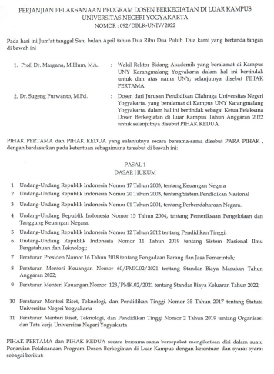

LAMPIRAN 2. DAFTAR HADIR PESERTA KEGIATAN (SESUAI JUMLAH HARI KEGIATAN DI LAPANGAN)

DAFTAR HADIR PELATIHAN

No | Nama | 4 Juni 2022 | 5 Juni 2022
1 | Latifah Nisa Az-zahra
2 | Melda Ainingrum
3 | Erga Nurani
4 | Miadani Marlian
5 | Amalia Rahma Kurniasari
6 | Wulandari Cahyaningsih
7 | Raesiva Maiyudith
8 | Hasna Latifah Nurul Ramadhani
9 | Novia Fitri Akmala Sari
10 | Rika Indah Permatasari
11 | Cindy Intan Angnandari
12 | Veny Hananti
13 | Dinda Defa Selfia Sandi
14 | Nabila Rahman
15 | Ratih Kumalasari Sujono
16 | Nauzila
17 | Aprilia Putri
18 | Devi Nur Saelena
19 | Ajeng
20 | Fina Rahmawati
21 | Eka Vigiastri
22 | Naesya

DAFTAR HADIR TRAINING

No | Nama
 |  | 1 | 2 | 3 | 4 | 5 | 6 | 7 | 8 | 9 | 10 | 11 | 12 | 13 | 14 | 15 | 16
1 | Latifah Nisa Az-zahra | v | v | v | v | v | v | v | v | v | v | v | v | v | v | v | v
2 | Melda Ainingrum | v | v | v | v | v | v | v | v | v | v | v | v | v | v | v | v
3 | Erga Nurani | v | v | v | v | v | v | v | v | v | v | v | v | v | v | v | v
4 | Miadani Marlian | v | v | v | v | v | v | v | v | v | v | v | v | v | v | v | v
5 | Amalia Rahma Kurniasari | v | v | v | v | v | v | v | v | v | v | v | v | v | v | v | v
6 | Wulandari Cahyaningsih | v | v | v | v | v | v | v | v | v | v | v | v | v | v | v | v
7 | Raesiva Maiyudith | v | v | v | v | v | v | v | v | v | v | v | v | v | v | v | v
8 | Hasna Latifah Nurul Ramadhani | v | v | v | v | v | v | v | v | v | v | v | v | v | v | v | v
9 | Novia Fitri Akmala Sari | v | v | v | v | v | v | v | v | v | v | v | v | v | v | v | v
10 | Rika Indah Permatasari | v | v | v | v | v | v | v | v | v | v | v | v | v | v | v | v
11 | Cindy Intan Angnandari | v | v | v | v | v | v | v | v | v | v | v | v | v | v | v | v
12 | Veny Hananti | v | v | v | v | v | v | v | v | v | v | v | v | v | v | v | v
13 | Dinda Defa Selfia Sandi | v | v | v | v | v | v | v | v | v | v | v | v | v | v | v | v
14 | Nabila Rahman | v | v | v | v | v | v | v | v | v | v | v | v | v | v | v | v
15 | Ratih Kumalasari Sujono | v | v | v | v | v | v | v | v | v | v | v | v | v | v | v | v
16 | Nauzila | v | v | v | v | v | v | v | v | v | v | v | v | v | v | v | v
17 | Aprilia Putri | v | v | v | v | v | v | v | v | v | v | v | v | v | v | v | v
18 | Devi Nur Saelena | v | v | v | v | v | v | v | v | v | v | v | v | v | v | v | v
19 | Ajeng | v | v | v | v | v | v | v | v | v | v | v | v | v | v | v | v
20 | Fina Rahmawati | v | v | v | v | v | v | v | v | v | v | v | v | v | v | v | v
21 | Eka Vigiastri | v | v | v | v | v | v | v | v | v | v | v | v | v | v | v | v
22 | Naesya | v | v | v | v | v | v | v | v | v | v | v | v | v | v | v | v

LAMPIRAN 3. FOTO DOKUMENTASI KEGIATAN BERUKURAN 3R DISERTAI KETERANGAN MINIMAL 10 GAMBAR (2 GAMBAR SETIAP HALAMAN)

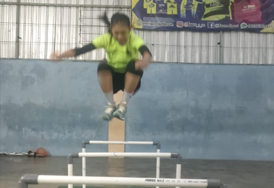

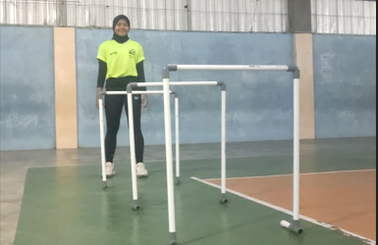

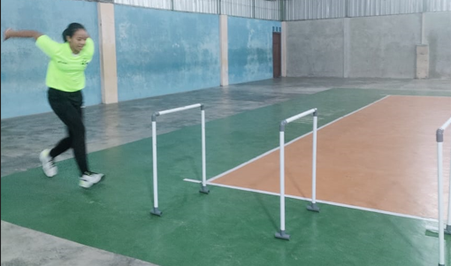

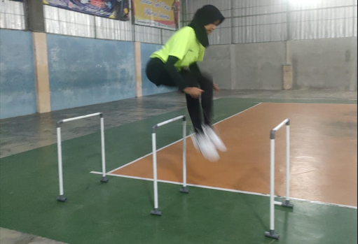

LAMPIRAN 4. MATERI KEGIATAN
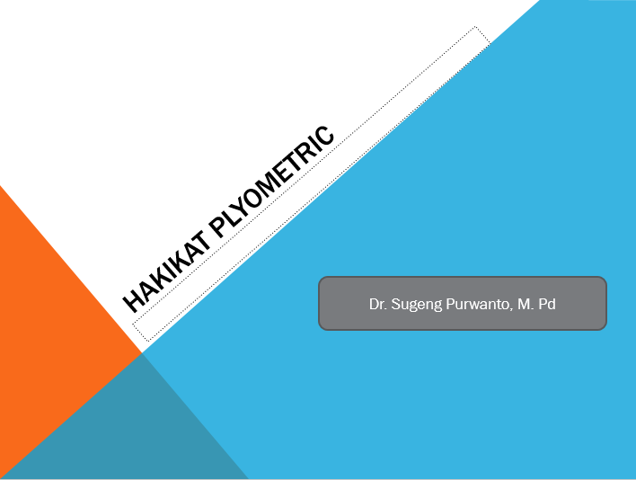

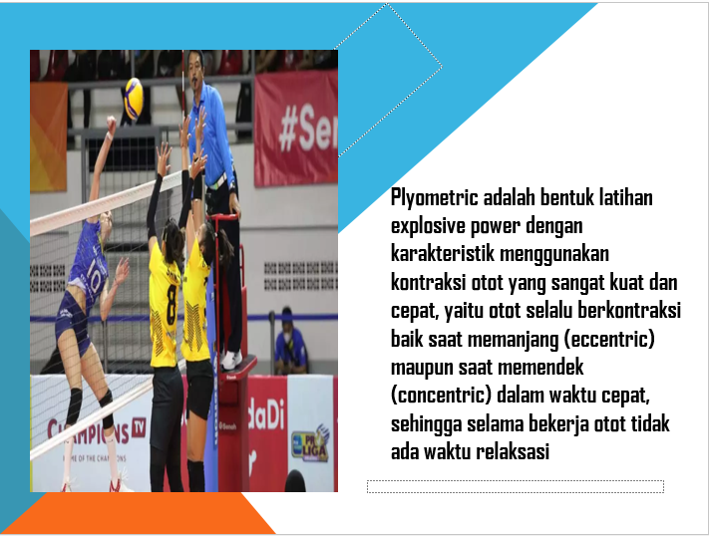
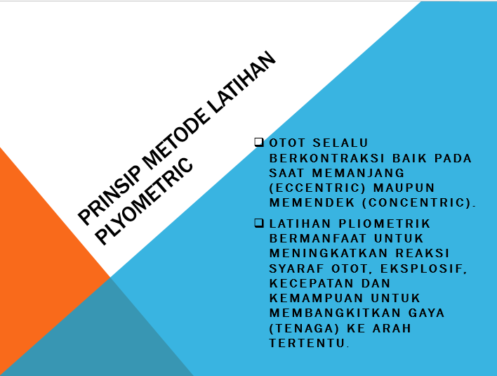

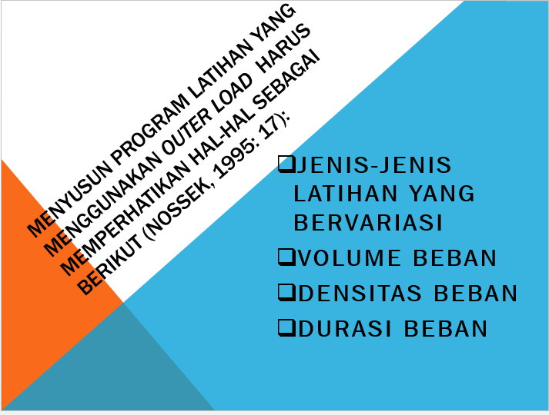

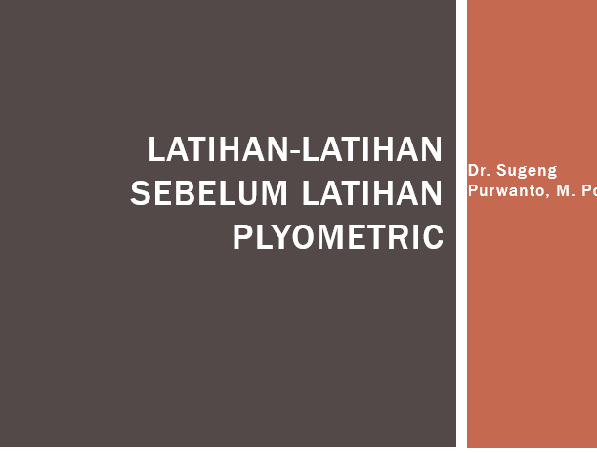

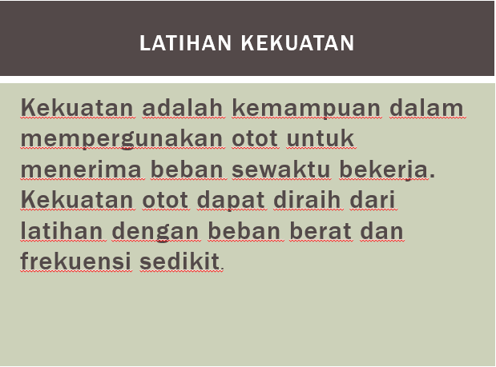
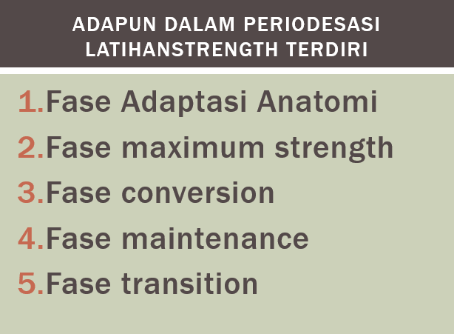

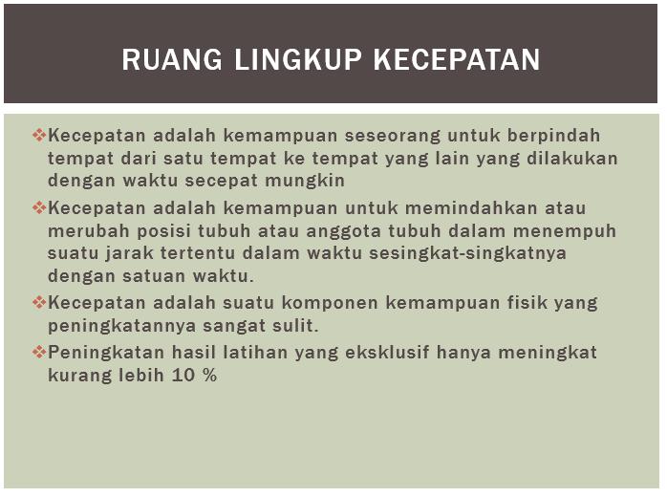

LAMPIRAN 6. ARTIKEL JURNAL YANG DIBUAT MERUJUK TEMPLATE JURNAL DLK

PELATIHAN TENTANG PLYOMETRIK
BAGI ATLET BOLAVOLI PUTRI BAJA 78 KELOMPOK U-17

Oleh:
Sugeng Purwanto, Yuyun ari wibowo, Ismail Gani

ABSTRAK

Kegiatan Pengabdian Masyakarakat dengan judul Pelatihan Plyometrik Bagi Atlet Bolavoli Putri Baja 78 Kelompok U-17 ini bertujuan untuk; (1) Meningkatkan pemahaman atlit bolavoli putri tentang latihan plyometrik, (2) memberikan pengalaman praktik latihan plyometric, (3) meningkatkan kemampuan fisik khususnya power atlit bolavoli putri U-17 Baja 78.
Pengabdian masyarakat ini mempunyai sasaran atlet putri cabang olahraga bolavoli yang berasal dari klub bolavoli BAJA 78 Bantul. Secara spesifik, sasaran atlet di kegiatan Pengabdian Masyarakat ini adalah atlet dengan usia 17 Tahun. Atlit bolavoli putri Baja 78 kelompok umur 17 sejumlah 22 atlit putri. Kegiatan pengabdian berupa pelatihan tentang plyometric yang meliputi pelatihan teori maupun pelatihan secara praktik. Materi kegiatan pelatihan untuk atlit bolavoli putri U-17 ialah variasi melompat dan meloncat. Training diberikan selama 1 bulan dengan jumlah latihan sebanyak 16 kali latihan.
Pelaksanaan pelatihan tentang plyometrik ini mendapat apresiasi yang baik dari para peserta. Peserta berpartisipasi aktif terkait dengan teori plyometric, hal tersebut dilihat dari peserta bertanya dan berdiskusi tentang tema pelatihan. Peserta juga berpartifipasi aktif dalam mengikuti praktik plyometrik, hal tersebut ditunjukkan dari sikap semangat peserta dalam mencoba dan mengulang praktik yang disampaikan pemateri. Program latihan plyometric yang dilaksanakan dalam kurun waktu tertentu dapat meningkatkan power tungkai atlit bolavoli putri Baja 78.

Kata kunci: pelatihan, plyometrik, bolavoli, atlet, baja 78

